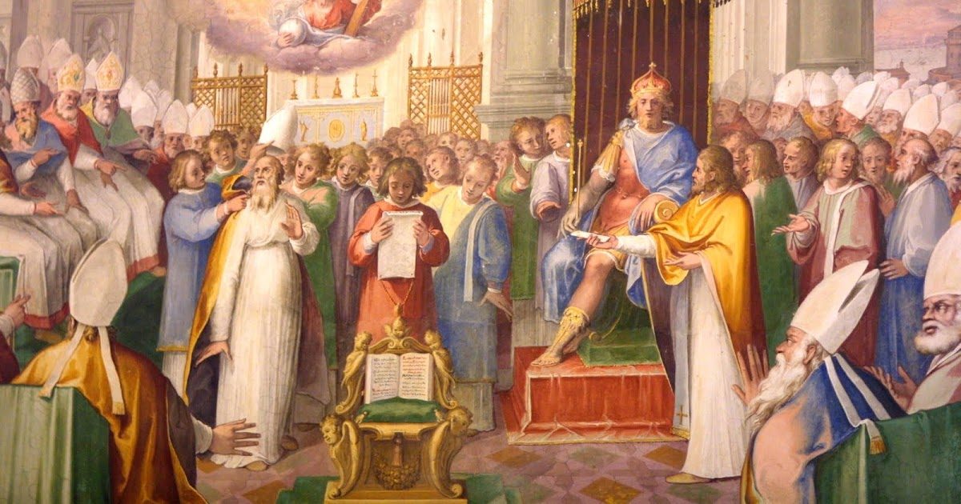

作者：王童蛟

王一牧师按：上个月一直在外度假，回到家里发现前院的草坪上长出很多杂草。杂草如此旺盛，把周边的草坪都遮盖了。于是，虽然时间很有限，但也必须空出时间来处理杂草，免得长得太过旺盛，把好的草坪糟蹋。基督的人性究竟是不是受造的？纵观历史上正统教会一直以来的教导，基督的人性的确是受造的。这个在大公教会历史上几乎不存在争议的问题，竟然成为近年来在华语基督教圈内一个颇具争议的问题。甚至在正统基督论的书籍和资料，例如马克·琼斯的《简明基督论》（台北：改革宗，2016）被翻译成中文之后，许多受过正统神学训练的牧师、神学家们都纷纷表明基督人性受造的真理，竟然继续还有人提出荒谬的反对意见，其中大部分是未受过正统神学训练的平信徒，在网络上散布各种逻辑混乱的论证。我曾经认为没有太多回应的必要，一是认为已经有很多正统的牧师、神学家发表过论证，不必画蛇添足；二是认为许多信徒有这样的甄别能力，从他们的论证方式也可以看出是未经系统性的神学训练的人所为。然而在本人实际牧会的经历中，慢慢发现一些访客来到教会，竟然认为基督的人性是非受造的。而且在一些平信徒交流中，他们十分困惑，不知道教会正统的观点是什么。可见这些错谬的网络信息已经开始影响到了实体的教会，如同我度假在外的草坪长出了杂草。由于我的确牧会时间有限，便拜托值得信任的王童蛟弟兄对基督论的错谬进行回应，他在这篇文章中列举一些圣经的论证和教会历史中证据，来表明“基督的人性是受造的”这一观点，是符合圣经的，也是大公教会一贯的教导。我在此呼吁那些曾经宣传错谬教导的人，尽快悔改、修正自己的路，谦卑受教才是主所喜悦的。

基督的人性究竟是不是受造的？这是一个近年来在华语基督教圈内一个颇具争议的问题，直至今日都是如此。然而，纵观历史上正统派一直以来的教导来看，基督的人性的确是受造的。这是解经的结果，亦是大公教会的教导。

圣经的依据
约 1:3 & 约 1:14
约翰福音1:3提到：“万物是藉着他造的；凡被造的，没有一样不是藉着他造的。”此处的 “造的”（ἐγένετο）与后面14节中“道成了肉身”中的“成了”（ἐγένετο）在原文完全是同一个词。因此，“道成肉身”这句话本身就是说，道取了被造的人性，肉身（σὰρξ，这里指人性）就是受造的。

來 10:5 & 來 11:3
在10章5节里，作者使用了七十士译本（Septuagint）对于诗篇40:6的翻译。这里的“预备”（κατηρτίσω）与11:3提到的“造成”（κατηρτίσθαι）都有着一样的原型动词“καταρτίζω”。从而，这里的“预备”可以被称之为“造成”，是圣父“造”了基督的身体。而同时基督和圣灵参与在了这创造之工中（西1:16；路1:35）。这对应了古典神论中的正统教义，即三位格“不可分割的工作”（inseparable opeartion），强调上帝的外在工作（opera ad extra）是由三个位格完成的。如教父大巴西流（Basil the Great）所言，“然而自上帝本体到创造之工每一处行动……都起源自圣父，透过圣子，在圣灵中完善”[1]。亚他那修与奥古斯丁也曾相似地表达过此观点[2]。起初的创造，就是有父（创1:1），子（西1:16），圣灵（创1:2）的参与；而基督的复活也是父（罗8:11），子（约2:19），圣灵（彼前3:18）的同工。

來2:14-18 & 來4:15
正统派也会使用來2:14-18与4:15来支持基督人性的受造。很明显，作者清楚地表明基督之所以披戴了人性是因为祂救赎的对象是有着人性的，并且这人性与我们的人性一样，只是没有罪。这些经文早期在对抗亚坡里拿流（Apollinarianism）异端时，曾被正统教父拿先斯的贵格利（Gregory of Nazianzus）如此概括：“祂没有取的，祂就没有医治；祂救赎的，是与祂神性所联合的。”[3] 大马士革的约翰（John of Damascus）也说：“因着完全的基督取了完全的我，所以他才能够将救恩赐给我，没有取的就是没有医治的。”[4]
因人性是“作为人必备的属性”，所以人性也必定包含了受造性（createdness, or creatureliness）。为了使我们得救，基督必须有着和我们一样的人性，即受造的、有限的人性；若基督的人性与我们的人性在本质上不同，那么祂就无法救赎我们。如此可见，当康来昌牧师写道：“若基督没有真实受造的人性，我们就没有救恩”时，这句话是多么的正确！[5] 这是基于解经与正统教父们的基督论，基督的人性是受造的。

基督按人性说是受造物
本着“属性相通”与“工作相通“的原则（communicatio idiomatum & communicatio apotelesmatum；参西敏信条8:7），正统神学家们在按人性描述基督的时一贯使用“受造物”一词或相似的说法。如第五世纪基督论上的正统派教父区利罗（Cyril of Alexandria）在提到上帝因自己本身无法死，而披戴人性受苦时，正面地引用了古教父的表述：

基督为了我们与我们的益处而死。因此当他的身体死亡之时祂被称为受苦的，尽管根据祂的本性而言祂是不朽的。虽然从本质来说祂是非受造的，但因着祂的身体是受造的，祂自己也被称是受造的 (since His body is created, Himself is said to have been created)。因这肉体是祂的而不是别人的，从而肉体一切的经历都是祂的。[6]
亚历山大的区利罗

在宗教改革时期，在基督论上出现严重错误的是重洗派。例如，重洗派领袖卡斯帕.施文克菲尔德（Caspar Schwenckfeld）误解《尼西亚信经》，认为基督的人性也是非受造的。马丁路德（Martin Luther）在《关于基督神人二性的辩论》中屡次强调按人性来说耶稣是受造物，驳斥了卡斯帕.施文克菲尔德的看法。在这部作品前面的“论纲”部分，路德写道：

25.施文克菲尔德与他的那些臭鱼烂虾们，愚昧地嘲笑（当我们说）基督按人性而言是受造物的这种说法 (Christ according to his humanity is called a creature)。26.一个没有学识（或）训练的人，甚至连常识都没有的话，是无法区分一些一词多义的词汇的。[7]
马丁·路德，《关于基督神人二性的辩论》

在后面逐条对于施文克菲尔德观点的驳斥中，路德直接明确表述，基督按照人性而言是受造物：“…基督徒们确实会说根据祂的人性而言，基督是个受造物；但是他们会立刻加上一句，按照神性来说祂是造物主。”[8] 当施文克菲尔德试图引用《尼西亚信经》中“受生非被造”这句话来否认基督是受造物时，路德回应道：[施文克菲尔德的]论点是：尼西亚信经无疑是大公的。施文克菲尔德的观点与尼西亚信经相符。所以就是真实的。我证明这个小前提因它说（信经）基督是受生的，非被造。而一切受造物都是被造的。所以基督不是受造物。[路德的]回应：‘受生’是指从神性来说，但施文克菲尔德混淆了两性。”[9]
基督人性的受造不止是路德个人的教导，而是整个宗教改革，包括路德宗和改革宗所有正统神学家的一贯教导。后期的路德宗的认信文件《协和信条》（The Formula of Concordia, 1577）也清楚地表明基督按照人性说是受造物：

另一方面，[基督]作为有形的受造物（a corporeal creature），拥有血肉，成为有限且受限的，能受苦，死亡，升上与降下，从一出转移到另一处，感受饥饿，干渴，寒冷，炎热，与其他相似的感受，均为人性的属性，这些也从未成为神性的属性。[10]

就“基督的人性是受造的”这一点上，改革宗神学家与路德宗神学家完全一致。苏黎世改革宗教会首席牧师布灵格（Heinrich Bullinger）在著作中引用了第六世纪的主教维吉吕（Vigilius）对抗欧迪奇异端（Eutyches）的话来阐明基督的两性，其中教父非常直白的表明基督的人性是被造的：

因着道是无处不在的，而祂的人性却不是这样，因此很明显这同一位基督有着两种属性；并且从祂的神性而言祂是无处不在的；而从祂的人性而言他只限于一个地方；因此祂既是受造的，也是无生之始的（that he is both created, and also without beginning）；祂既是服于死亡的，又是不能死的。因祂作为神从道的属性而言这种描述是合宜于祂的；但因着这位上帝也是真人，从人性的属性而言另一种描述也是合宜于祂的。所以，同一位上帝的儿子，被造成了人子，从人性来说有着开始，从神性而言并无开端。从人性来说，祂是受造的（By the nature of his flesh, he is created）；同样从神性来说，祂不是受造的；从人性来说，祂只受限于一个地方；从神性来说，祂不限于一个地方；从人性来说，祂比天使小；从神性来说，祂与父一样；从人性来说，祂死了；但从神性来说，祂没有死过。这是大公信仰与基督徒的认信，从使徒们传下来，经殉道者所确立，并如今在信徒之中坚守并遵循。[11]
布灵格

《海德堡要理问答》的主要作者之一，俄利维亚努（Caspar Olevianus）在注释使徒信经中提到“因圣灵感孕，由童贞女马利亚所生”时，如此解释：“这是在说上帝永恒的圣子，与父同质，没有将祂的神性放在一旁，或是将其转化，混淆，而是被造成了祂之前所不是的，即人类，如圣经所言。”[12]
近代的改革宗神学家，也一直传承这个古老的真理教义。荷兰改革宗神学家巴文克（Herman Bavinck）更是在他的《改革宗教理学》（Reformed Dogmatics）中屡次表明基督从人性来说是受造物：

http://www.reformedbeginner.net/正统教会的教导：基督人性是受造的/

